- DATOS DEL INFORME
Servicio :
Disposición Final Hospitalarios X Recolección, Barrido y Limpieza – ASE # _2_
concesionario Limpieza Metropolitana S.A. E.S.P.
Período de análisis:Abril 2019

- DESARROLLO DEL INFORME
El presente informe consolida la información y las evidencias de las actividades realizadas en el periodo del mes de abril del 2019, para el Área de Servicio Exclusivo-ASE 2, la cual comprende las localidades de Antonio Nariño, Bosa, Ciudad Bolívar, Los Mártires, Rafael Uribe, Tunjuelito, Teusaquillo y Puente Aranda.

Para este periodo, se presenta un seguimiento general a la prestación del servicio público de aseo en el ASE 2:

- RECOLECCIÓN Y TRANSPORTE

El seguimiento al servicio de recolección y trasporte se realizó a través de la plataforma SIGAB, donde se realizó la consulta por seguimiento histórico de la ruta 2003, asignada a la frecuencia Lunes a Domingo, tal como se observa en la siguiente imagen:

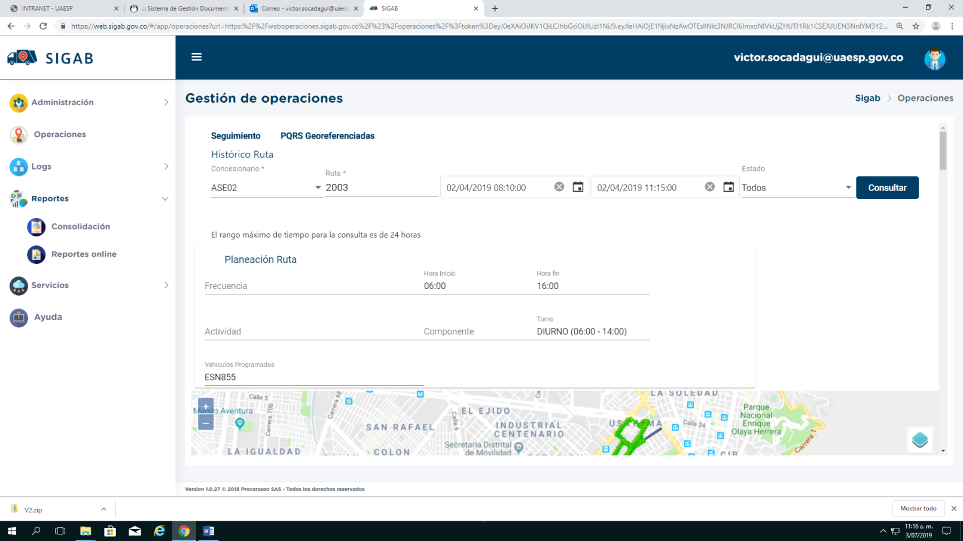
Imagen No. 1: Información ruta 2003. Fuente: SIGAB consulta desde usuario: victor.socadagui

Como resultado de la consulta se observa que el vehículo con número internor 256 realizó todo el trazado de la microrruta iniciando a las 08:10 am y fanalizando a las 11:14 am, tal como se muestran en la imagen No. 2 y tabla No. 1

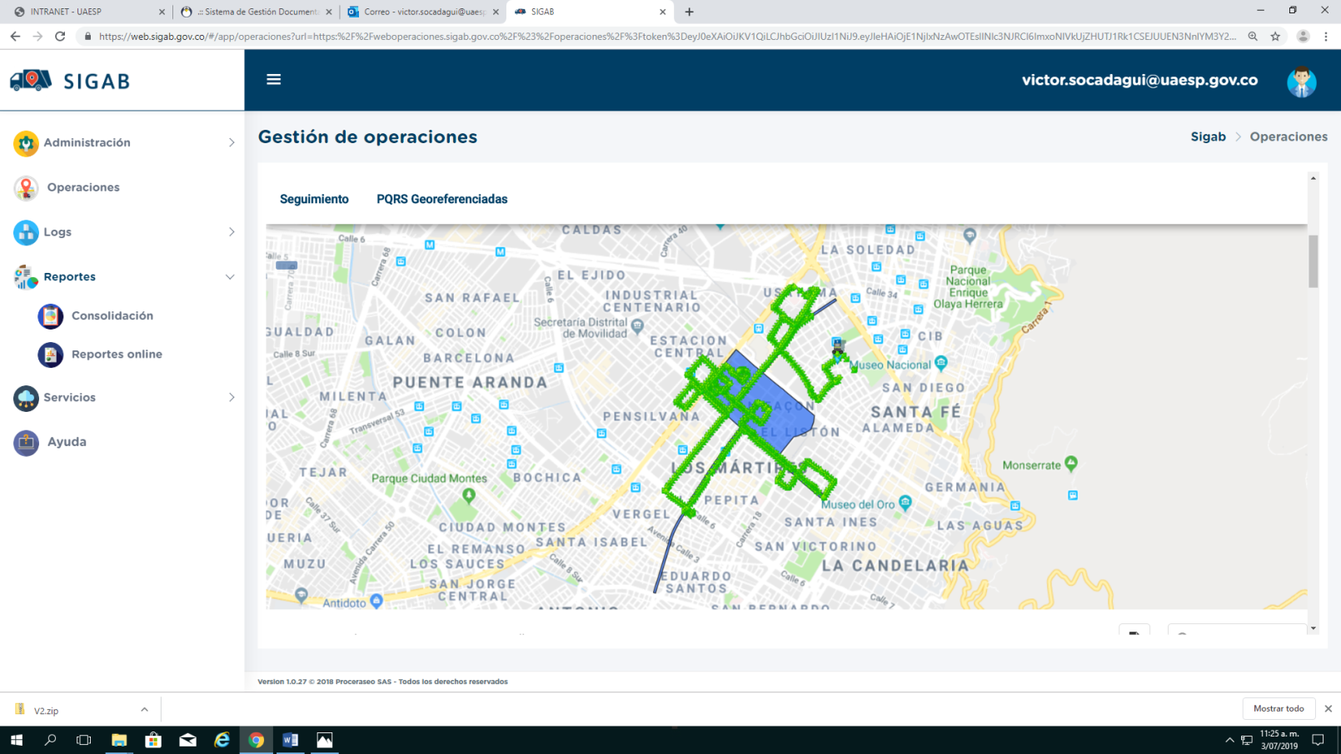
Imagen No. 2: Recorrido de la microrruta. Fuente: SIGAB consulta desde usuario: victor.socadagui

Se resalta que la ruta consultada correspondió al servicio de recolección prestado el día martes02 de abril de 2019, donde se observa el ingreso del vehículo por las vías, así como también el polígono correspondiente a la microrruta atendida.

Tabla No.1: Información extraída del reporte de ruta del SIGAB del inicio y fin de la ruta 2003

Placa Vehículo | Numero Interno | Fecha Reporte | Estado
ESN855 | 256 | 02/04/19 08:10:07 | EN_RUTA
ESN855 | 256 | 15/02/19 11:14:28 | EN_RUTA
ESN855 | 256 | 15/02/19 11:14:58 | En la casilla de Estado no se refleja fin de la RUTA, ni en Relleno, solo se presenta el atributo EN_ RUTA
Fuente: SIGAB consulta desde usuario: victor.socadagui

Revisiones en campo por parte de la UAESP

Para este periodo se realizó visita administrativa y de campo en las localidades de Antonio Nariño y Los Mártires, donde se pudo observar que el prestador de aseo Lime S.AE.S.P. adelantó la recolección de residuos domiciliarios y de grandes generadores, dejando el área limpia y en óptimas condiciones, tal como se observa en losinformes del día 02/04/2019, los cuales se anexan en el presente informe.

Conclusiones del servicio de Recolección y transporte

La Interventoría no registró eventos de incumplimiento en la frecuencia y horario de la prestación del servicio de recolección en las verificaciones de campo y en las revisiones de las microrrutas que arrojaron datos en el SIGAB

Con relación a las actividades ejecutadas por el Concesionario en el mes de abril del 2019, se presenta la cantidad de microrrutas ejecutadas según lo reportado en su informe mensual en la tabla No 2.

Tabla No 2. Relación de microrrutas reportadas por el Concesionario ASE 2 (abril de 2019)
Componente | Cantidad de Microrutas según Actualización Plan Operativo | Microrutas Ejecutadas Reportadas por el Concesionario
Recolección y Transporte | 462 | 462

Como se evidencia en la tabla no se presentan diferencias de microrrutas, según la última actualización del plan operativo versus la ejecución de microrrutas informadas por el Concesionario.

Finalmente, y de acuerdo con la información reportada por la interventoría del servicio público de aseo Consorcio Proyección Capital el total de toneladas recogidas, transportadas y dispuestas en el ASE 2 correspondieron a 67.160 toneladas.

- BARRIDO Y LIMPIEZA

Para este periodo se presentan las conclusiones del servicio realizadas por la interventoría:

La Interventoría evidenció el cumplimiento de frecuencias y horarios en el servicio de barrido manual en el mes de abril de 2019 durante las verificaciones en campo tanto en la revisión al proceso como en la revisión de la calidad.

En relación con las actividades ejecutadas por el Concesionario en el mes de abril del 2019 y reportadas en el respectivo informe mensual, a continuación, en la tabla No 3 se presenta la cantidad de microrrutas ejecutadas por LIME SA ESP:
Tabla No 3. Relación de microrrutas reportadas por el Concesionario ASE 2 (abril de 2019)
Componente | Cantidad de Microrutas según Actualización Plan Operativo | Microrutas Ejecutadas Reportadas por el Concesionario
Barrido Manual | 642 | 639
Barrido Mecánico | 17 | 17

Como se evidencia en la tabla anterior, se presenta una diferencia de 3microrrutas para la actividad de barrido manual, por lo cual, se solicitó aclaración al Concesionario en las observaciones del informe de abril mediante comunicado UAESP-CPC-ASE2-1060-19 del 31 de mayo de 2019.

Por parte de la UAESP, se realizó seguimiento al componente de barrido el día 09 de abril del 2019, donde se pudo evidenciar que el prestador cumple con el criterio de área limpia y con las frecuencias establecidas en el sector objeto de estudio. Se adjuntan los informes de visita administrativa y de Campo.

Finalmente, y de acuerdo con la información reportada por la interventoría del servicio público de aseo Consorcio Proyección Capital el total de kilómetros barridos tanto manual como mecánico en el ASE 2 correspondieron a 166.590,83 Km

- CESTAS PÚBLICAS

SUMINISTRO E INSTALACIÓN DE CESTAS

En el informe mensual de LIME SA ESP del mes de abril de 2019, no se menciona el tema de suministro e instalación de cestas, debido a que esta actividad a la fecha no ha iniciado.

De acuerdo con esto, la Unidad solicitó al Concesionario remitir las cotizaciones con relación a la cesta definida (Caneca en acero inoxidable M-121) para así definir el proceso de adquisición, fabricación y posteriormente su instalación; lo anterior, debido a que este tipo de cesta supera el valor establecido en la metodología tarifaria establecida en la Resolución CRA 720 de 2015. Por lo cual, el pasado 23 de noviembre de 2018, se firmó la Adición N° 3 al Contrato de Concesión No. 284 de 2018 que garantizará el proceso de compra de la Caneca en acero inoxidable M-121, estableciendo un plazo máximo de adquisición para el próximo 20 de agosto de 2019.

MANTENIMIENTO DE CESTAS

Con relación a las actividades ejecutadas por el Concesionario en el mes de abril de 2019, en la tabla No 4, se presenta la cantidad de cestas atendidas por el Concesionario:

Tabla No 4. Relación cestas atendidas por el Concesionario ASE 2 (abril de 2019)
Servicio | Total, Cestas Existentes Reportadas por el Concesionario | Cantidad de Cestas Programadas por el Concesionario | Total, Cestas Atendidas por el Concesionario
Mantenimiento de Cestas | 5857 | No Reportado | 5857

De acuerdo con la información presentada en la tabla anterior, se puede evidenciar para el mes de abril el Concesionario ejecutó el mantenimiento del 100% de las cestas existentes reportadas.

- PODA DE ÁRBOLES:

Durante el periodo del mes de abril, la empresa prestadora de aseo LIME reportó una atención de 4.935 individuos arbóreos tal y como se muestra a continuación en la tabla No 5:

Tabla No 5. Individuos intervenidos por localidad
RESUMEN MENSUAL
LOCALIDAD | CANTIDAD DE INDIVIDUOS
ANTONIO NARIÑO | 1
BOSA | 0
CIUDAD BOLÍVAR | 0
MARTIRES | 12
PUENTE ARANDA | 2373
RAFAEL URIBE | 2
TEUSAQUILLO | 2971
TUNJUELITO
Total general | 5.359
Fuente: Informe No. 13 LIME S.A E.S. P

Durante el mes de abril se está interviniendo la zona según el plan de poda autorizado por la SDA.
A continuación, se presenta la cantidad de residuos vegetales generados en la actividad de poda de árboles:

Tipo de Recolección | Toneladas
Residuos poda de árboles | 217
Fuente: Informe No. 13 LIME S.A E.S. P

Todos los residuos vegetales generados por la actividad de poda de árboles fueron dispuestos en el relleno debidamente.

Dentro del seguimiento realizado por la interventoría, de los 3.703 individuos arbóreos intervenidos, se hizo verificación de 129 identificando los hallazgos que se presentan a continuación en la tabla No 6:

Tabla No 6. Número de hallazgos por localidad
LOCALIDAD | VERIFICACIÓN DE INDIVIDUOS INTERVENIDOS POR EL CONCESIONARIO | CANTIDAD DE VERIFICACIONES CON HALLAZGOS | TOTAL, DE HALLAZGOS | CANTIDAD DE HALLAZGOS FORESTAL
ANTONIO NARIÑO | 1 | 0 | 0 | 0
BOSA | 0 | N/A | N/A | N/A
CIUDAD BOLÍVAR | 0 | N/A | N/A | N/A
MARTIRES | 0 | N/A | N/A | N/A
PUENTE ARANDA | 204 | 5 | 5 | 5
RAFAEL URIBE URIBE | 2 | 1 | 1 | 1
TEUSAQUILLO | 183 | 9 | 9 | 9
TUNJUELITO | 0 | N/A | N/A | N/A
TOTAL | 390 | 15 | 15 | 15

De acuerdo con lo anterior se puede concluir que en el mes de abril de 2019 se realizaron 390 verificaciones distribuidas en la localidad de Antonio Nariño, Puente Aranda, Rafael Uribe Uribe y Teusaquillo; siendo las localidades de Puente Aranda y Teusaquillo las que presentan mayor número de verificaciones y hallazgos. Pues, estas fueron las localidades establecidas como punto de inicio a la implementación del plan de poda. Los hallazgos más representativos están relacionados con la falta de cicatrización de los cortes después de la poda.

Las verificaciones de las localidades de Antonio Nariño y Rafael Uribe Uribe responden a solicitudes de UAESP programadas e intervenidas por el Concesionario.

A continuación, en la tabla No 7, se presenta el resumen de los hallazgos con más incidencia durante el mes, por localidad:

Tabla No 7. Hallazgos con mayor incidencia en el mes.
HALLAZGOS INTERVENTORÍA
CANTIDAD | ITEM | LOCALIDAD
5 | Al realizar la poda del árbol se hace aplicación del cicatrizante hormonal en todos los cortes realizados | Puente Aranda
9 | Al realizar la poda del árbol se hace aplicación del cicatrizante hormonal en todos los cortes realizados | Teusaquillo
1 | Al realizar la poda del árbol se hace aplicación del cicatrizante hormonal en todos los cortes realizados | Rafael Uribe Uribe

De acuerdo con lo anterior, en el mes de abril se identificaron 15 hallazgos en total, el hallazgo más significativo con 14 reportes es la no aplicación del cicatrizante hormonal en cortes realizados, este, con mayor presencia en la localidad de Teusaquillo y 1 hace referencia a la disposición de residuos de poda de árboles por más de cuatro horas (4) sin recoger, evidenciado en la localidad de Rafael Uribe Uribe.
En la localidad de Antonio Nariño se realiza una verificación y no se encuentran hallazgos

Por parte de la Unidad Administrativa Especial de Servicios Públicos UAESP se realizaron las siguientes visitas de seguimiento y control al concesionario LIME con el fin de evidenciar el buen desarrollo de las actividades de corte de césped y poda de árboles:

El día 22 de abril del 2019 se realizó una visita en la Carrera 38ª NO 1d-04, parque público las carabelas con el fin de evidenciar las actividades de poda de árboles realizadas por el prestador LIME S.A. E.S.P.

El día 20 de abril del 2019 se Realizar visita en la Carrera 82 No 67-7 con el fin de evidenciar las actividades de corte de césped realizadas por el prestador de aseo LIME S.A. E.S.P.

- CORTE DE CÉSPED:

La empresa prestadora de aseo LIME reportó durante el mes de abril del 2019 el área intervenida que se relaciona a continuación en la tabla no 8:
Tabla No 8. Metros cuadrado-intervenidos por localidad
LOCALIDAD | AREA EJECUTADA
ANTONIO NARIÑO | 320.234
BOSA | 1.730.492
CIUDAD BOLIVAR | 1.970.315
MARTIRES | 206.904
PUENTE ARANDA | 1.794.284
RAFAEL URIBE | 1.136.968
TEUSAQUILLO | 2.362.463
TUNJUELITO | 1.576.450
Total general | 11.098.200
Fuente: Informe No. 13 LIME S.A E.S.

- La disposición de residuos sólidos que la empresa prestadora de aseo LIME S.A. E.S.P reportó en el Relleno Sanitario Doña Juana referente a la recolección de corte de césped se presenta a continuación:

Tipo de Recolección | Toneladas
Residuos corte de césped | 1.382
Fuente: Informe No. 13 LIME S.A E.S. P

Durante este periodo, LIME reportó un total de 11.098.200 m² en el área de intervención. Así las cosas, el consorcio Proyección Capital estableció el cronograma de verificación por cada una de las localidades, tal y como se muestra a continuación en la tabla No 9:
Tabla No 9. Cronograma de verificación
LOCALIDAD | VERIFICACIONES PROGRAMADAS POR PARTE DE LA INTERVENTORIA | HALLAZGOS POR PARTE DE LA INTERVENTORIA
ANTONIO NARIÑO | 30 | 5
BOSA | 17 | 1
CIUDAD BOLÍVAR | 107 | 0
LOS MARTIRES | 1 | 0
PUENTE ARANDA | 8 | 2
RAFAÉL URIBE URIBE | 54 | 10
TEUSAQUILLO | 47 | 8
TUNJUELITO | 49 | 2
TOTAL | 313 | 28
Fuente: Interventoría Consorcio Proyección Capital – CPC – Informe 2019

De acuerdo con lo anterior, se identificaron 28 hallazgos en total, de los cuales 10 se evidenciaron en las 54 verificaciones realizadas en la localidad de Rafael Uribe Uribe, siendo esta la localidad que presenta el mayor número de hallazgos, seguida de la localidad de Teusaquillo. Para destacar, que, en la localidad de Ciudad Bolívar, se realizó el mayor número de verificaciones y no se evidenciaron hallazgos asociados al componente forestal.
A continuación, en la tabla No 10, se presenta el resumen de los hallazgos identificados durante el mes por localidad:
Tabla No 10. Numero de Hallazgos con mayor incidencia en el mes.
HALLAZGOS INTERVENTORÍA
CANTIDAD | ITEM | LOCALIDAD
1 | La zona verde presenta césped con altura mayor a los 10 cm no se evidencia la presencia del servicio de corte de césped. (Zona no intervenida | Antonio Nariño
1 | ¿Se realiza el corte vertical entre la zona verde (Bordeo) con delimitación máximo de 3 cm?
2 | En caso de que se esparzan los residuos durante la recolección, se realiza inmediatamente la limpieza correspondiente dejando el área libre de residuos para mantener la condición de limpieza de esta. El área se encuentra libre de residuos de corte de césped
1 | Recoger la totalidad de los residuos de corte de césped dentro de las siguientes (4) Horas de la intervención en el área verificada?
1 | ¿Se hace uso de la valla informativa? | Bosa
1 | ¿Se hace uso de la valla informativa? | Puente Aranda
1 | ¿Se hace uso de la malla de seguridad?
5 | ¿Se realiza el corte vertical entre la zona verde (Bordeo) con delimitación máximo de 3 cm? | Rafael Uribe Uribe
1 | ¿Se hace uso de la valla informativa?
2 | En caso de que se esparzan los residuos durante la recolección, se realiza inmediatamente la limpieza correspondiente dejando el área libre de residuos para mantener la condición de limpieza de esta. El área se encuentra libre de residuos de corte de césped
1 | ¿Se hace uso de la malla de seguridad?
1 | ¿Recoger la totalidad de los residuos de corte de césped dentro de las siguientes (4) Horas de la intervención en el área verificada?
3 | ¿Se realiza el corte vertical entre la zona verde (Bordeo) con delimitación máximo de 3 cm? | Teusaquillo
1 | La zona verde presenta césped con altura mayor a los 10 cm no se evidencia la presencia del servicio de corte de césped. (Zona no intervenida
1 | ¿Se hace uso de la valla informativa?
1 | ¿Se realiza el corte vertical entre la zona verde (Bordeo) con delimitación máximo de 3 cm?
1 | ¿Se hace uso de la valla informativa? | Tunjuelito
Fuente: Interventoría Consorcio Proyección Capital – CPC – Informe 2019

Con base a lo anterior podemos concluir que; de los28 hallazgos evidenciados, los más representativos son: No se realizan los cortes verticales que delimitan la zona verde con la zona dura, denominado bordeo; con 10 reportes, falta de limpieza final y la falta de uso de la valla informativa con 5 reportes cada uno y con igual representatividad la falta de uso de la malla de protección. Las zonas verdes que presentan altura mayor de 10 cm y la disposición de los residuos de corte de césped por más de cuatro (4) horas sin recoger después de la intervención fueron reportadas por la Interventoría con dos (2) reportes respectivamente.

Teniendo en cuenta que se realizaron verificaciones en las ocho (8) localidades del ASE 2 se tiene que, la localidad de Rafael Uribe Uribe con mayor cantidad de hallazgos encontrados fue la que tuvo como hallazgo más representativa falta del bordeo . En las localidades de Ciudad Bolívar y Mártires no se evidenciaron hallazgos forestales.

- De los 28 hallazgos reportados en el mes de abril, fueron gestionados 24 por el Concesionario y cerrados por la Interventoría. Los 3 hallazgos en estado sin gestionar por el Concesionario se encuentran dentro del tiempo de respuesta establecido, al momento de descargar la información para la elaboración del presente informe, por lo cual serán incluidos dentro de la gestión de la Interventoría y el Concesionario en el mes de mayo.
Adicionalmente, en el mes de abril se gestionó por el Concesionario 3 hallazgos reportados en el mes de marzo, los cuales también fueron cerrados por la Interventoría, para un total de 27 hallazgos cerrados en el mes de abril por parte de la Interventoría y 2 devuelto al Concesionario por cargar evidencia parcial y no total en la respuesta generada.

- GESTIÓN SOCIAL:

Durante este periodo las actividades realizadas por el Equipo de Gestión Social de la UAESP-RBL, están relacionadas con Sensibilizaciones, Campañas y Jornadas Informativas a residentes y comerciantes sobre el tema del adecuado manejo de los residuos sólidos, la separación en la fuente, disposición de escombros (Línea 110), acciones claras para evitar sanciones por parte del código de Policía, acompañamiento a los concesionarios de las localidades informando las frecuencias, horarios y servicios del operador, en las siguientes zonas:
Canal Río Seco (Rafael Uribe Uribe), Parque Ciudad Jardín Sur (Antonio Nariño), Colegio Manuela Beltrán, Chapinero Occidental (Teusaquillo), Parque el Ricaurte (Los Mártires), Arabia, Limonar y El Tesorito (Ciudad Bolívar).

De igual forma, las jornadas informativas sobre el uso adecuado de los contenedores se desarrollaron en los sectores de: Batallón Policía Militar No. 13 Tomás Cipriano García, Cra 50 #18 – 06 - Batallón Caldas (Puente Aranda), Tunal, Sectores 1 y2 (Tunjuelito), Nuevo Muzu (Puente Aranda), Bosa.
Lo relacionado con encuentros comunitarios y mesas de trabajo, se llevó a cabo en: Barrio La Libertad Calle 70 # 86j-89 sur (Bosa), PMU Semana Santa, 20 de Julio (Rafael Uribe Uribe), Los Mártires, Ciudad Bolívar, Puente Aranda, Teusaquillo y Usme, para gestionar temas de la comunidad con las problemáticas referentes al esquema de Aseo.

Para la Comisión Ambiental Local, se asistió en: Ciudad Bolívar, Rafael Uribe Uribe, Antonio Nariño, Puente Aranda, Bosa, Los Mártires, Teusaquillo, Tunjuelito.
Se realizaron capacitaciones sobre el esquema de aseo y manejo adecuado de residuos en: Institución Educativa Nuestra Señora de las Lajas (Santa Isabel), Inarplas (Restrepo), Empresarial y Calzado Itos (Rafael Uribe Uribe).

Tabla No. 11: Relación de actividades con la comunidad acompañadas por la UAESP.
TIPO DE ACTIVIDAD | SOPORTES
Sensibilizaciones, Jornadas, Campañas Informativas | Acta de reunión, Fotos, Lista de asistencia y de sensibilizados.
Encuentros Comunitarios, Mesas de Trabajo y Capacitaciones | Acta de reunión, Lista de asistencia y de sensibilizados, Fotos.
Reuniones CAL | Acta de reunión, Lista de asistencia y Fotos.
Fuente: Elaboración propia.

Conclusiones

Según reporte de Interventoría, el Concesionario Lime, durante este periodo tuvo el mayor porcentaje en las actividades informativas, realizadas en el área urbana y rural para las localidades a su cargo, ejecutando 72 actividades, sobresaliendo entre las de coordinación (27), operativas (18), pedagógicas (6) y eventos (0).
De acuerdo a la información suministrada por el Concesionario Lime, tuvieron mayor enfoque en la labor social informativa, en las zonas que recientemente fueron contenerizadas, para persuadir a la comunidad sobre el uso adecuado de los mismos; en el cual, se ha evidenciado reducción de problemáticas ambientales, específicamente con los puntos de acumulación de residuos.

De igual manera, las Localidades de Los Mártires y Bosa, persisten en presentar uno de los estados más notorios, en cuanto al mal manejo de los residuos; sin embargo, la gestión en sensibilizaciones y pedagogías continúan para la contribución al cambio de mejorar la convivencia y calidad de vida de los ciudadanos.

- SOLICITUDES DE ACCIÓN CORRECTIVAS:

la Interventoría en el mes de abril formuló cinco (5)Solicitudesde Acción Correctiva–SAC, así:

- Solicitud de acción correctiva N°38, relacionada con la actividad de barrido y limpieza y garantía del concepto de área limpia en la localidad de Rafael Uribe Uribe.

- Solicitud de acción correctiva N°39, relacionada con requisitos del parque automotor.

- Solicitud de acción correctiva N°40, relacionada con el control de monitoreo del SIGAB.

- Solicitud de acción correctiva N°41, relacionada con el lavado de contenedores en la localidad de Rafael Uribe Uribe.

- Solicitud de acción correctiva N°42, relacionada con la problemática de actividad de barrido y limpieza y garantía del concepto de área limpia.

Sin embargo, a continuación, se presentan las SAC que continúan en seguimiento para abril 2019:

No. SAC | TEMA | FECHA DE INICIO | FECHA FINAL | ACCIONES
SAC N°16 UAESP-CPC-ASE2-768-18 | Instalación de contenedores | 18/10/2018 |  | En proceso de implementación cronograma especial de acciones de mejora allegado por el concesionario mediante oficio 20181800049721 del 23 de noviembre de 2018. En seguimiento
SAC N°36 UAESP-CPC-ASE2-095319 | Requisitos del parque automotor | 11/03/2019 |  | En proceso de análisis de respuesta concesionario se pronuncia mediante comunicado 2019300055271 del 13/03/2019
SAC N° 40 UAESP-CPC-ASE2-100019 | Control de monitoreo SIGAB | 16/04/2019 |  | En análisis de respuesta mediante comunicado 20191130057091 de 22 de abril, el concesionario se pronunció, en seguimiento
SAC N° 41 UAESP-CPC-ASE2-100119 | Lavado de contenedores | 23/04/2019 |  | En análisis de respuesta mediante comunicado 20191300057491 de 29 de abril, el concesionario se pronunció. En seguimiento
SAC N° 42 UAESP-CPC-ASE2-1003 19 | Problemática Actividad De Barrido Y Limpieza Y Garantía Del Concepto De Área Limpia | 23/04/2019 |  | En análisis de respuesta mediante comunicado 20191000057571 de 30 de abril de 2019 el concesionario se pronunció. En seguimiento
Fuente: Información tomada del informe de Proyección Capital abril2019

* Describa aquí todas las actividades de supervisión y control planificadas, teniendo en cuenta los informes de Interventorías, Convenios, Operadores o prestadores del servicio e informes de visitas administrativas y de campo, Estados financieros e Indicadores.

- APROBACIÓN DEL SUBDIRECTOR (A)
Fecha de aprobación: ___/___/___ Nombre _________________________________________ Firma ___________________________

Nombre de los profesionales que apoyan la supervisión y control del servicio:

Nombre: VICTOR HUGO SOCADAGUI SANCHEZ Cargo: PROFESIONAL UNIVERSITARIO Firma: _____________________
Nombre: DIEGO ALBERTO PRADA No. de Contrato: 164 de 2019 Firma: _____________________
Nombre: SANDRA MENESES No. de Contrato: CD 268 de 2019 Firma: _____________________
** Se incluye la totalidad de los participantes.

